التَّارِيخُ:28.06.2023
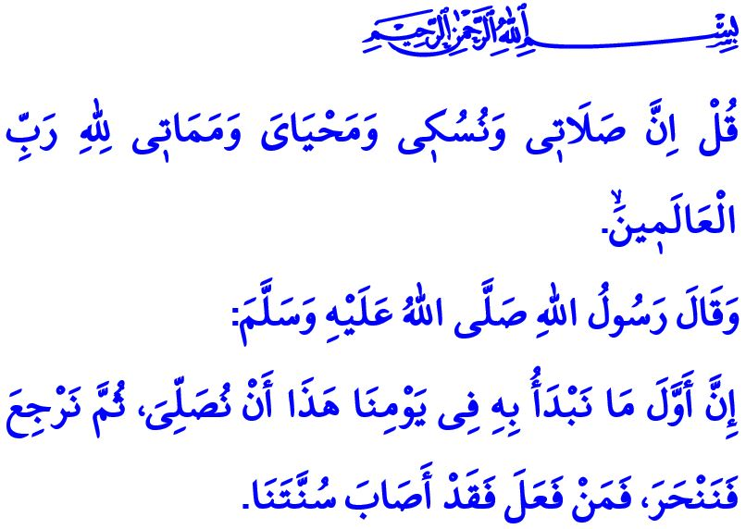
عِيدُ الأَضْحَى: أَيَّامُ الأُخُوَةِ والتَعَاونِ
أَيُّهَا الْمُسْلِمُونَ الْأَفَاضِلُ!
اليَومُ ومَرَّةً أُخْرَى نَعِيشُ حَمَاسَةَ وطُمَأنِينَةَ وفَرْحةَ صَبَاحَ العيدِ. ونَحْمَدُاللهَ العَظِيمَ الَّذي بَلغَنَا عِيدَ الأَضْحَى حَتَى يَبلُغَ الحَمْدُ مُنْتَهَاه. الصَلاةُ والسَلامُ على مَنْ عَلَّمَنَا حِكْمَةَ وأَهَمِيَّةَ العِيدِ سَيِّدُنَا مُحَمْدٌ المُصطَفَى صَلَى اللهُ عَلَيهِ وسَلَم. عِيدُ أَضْحَاً مُبَارَكٌ لَنَا جَمِيعاً.
أَيُّهَا الْمُؤْمِنُونَ الْأَعِزَّاءُ!
أَبْدَأُ خُطْبَتِي بِلأَيَةِ الكَرِيْمَةِ التي قَرَأْتُهَا " قُلۡ إِنَّ صَلَاتِي وَنُسُكِي وَمَحۡيَايَ وَمَمَاتِي لِلَّهِ رَبِّ ٱلۡعَٰلَمِينَ ".
وبِلْحَدِيْثِ الشَرِيْفِ لِنَبِيِّنَا (ص):" إنَّ أوَّلَ ما نَبْدَأُ به في يَومِنا هذا أنْ نُصَلِّيَ، ثُمَّ نَرْجِعَ، فَنَنْحَرَ، فمَن فَعَلَ ذلكَ فقَدْ أصابَ سُنَّتَنَا".
أَيُّهَا الْمُسْلِمُونَ الْأَفَاضِلُ!
قَبْلَ قَليلٍ أَدَّيْنَا صَلاةَ العِيدِ والحَمْدُ لِلّه. وَبَعْدَ قَليلٍ سَوفَ تُذْبَحُ أَضَاحِينَا. بلبَسْمَلَةِ والتَكبِيرِ والدُعاءِ وسَنَشْكُرُ اللهَ على نِعَمِهِ مَرَّةً أُخرَى. دَعُونَا لا نَنْسَا أَنَ اللهَ لا يَنَالُهُ لُحُومَ ولا دِمَاءَ أَضَاحِينَا بَل يَنَالُهُ مِنَّا التَقْوَى والتَقَرُبُ إلَيْهِ.
أَيُّهَا الْمُؤْمِنُونَ الْكِرَامُ!
اليَومَ هو يَومُ التَقَرُبِ إلى اللهِ ونَيلِ رِضَاه بلأَضَاحِي. وهو يَومُ التَحَلي بأِخْلاصِ سَيِّدَتِنَا هاجَرَ ووَلاءِ سَيِّدِنَا إبرَاهيمَ وتَسْليمِ سَيِّدِنَا إسمَاعيل.
اليَومَ هو اليَومُ الَّذي يَجتَمِعُ فيهِ إخوَانُنَا الحُجَاجُ مِنْ جَمِيعِ بِقَاعِ العَالَمِ عِندَ الكَعْبَةِ المُشَرَّفَةِ ويُلَبُون ويُكَبِرونَ بِنَفسِ المَشَاعرِ بصَوتٍ مُجَلْجِلٍ لِيَصِلَ إلى عَرشِ الرحمَان.
اليَومَ هو يَومُ أُخُوّةُ الإِيمَانِ التي لَفَّتْ أروَاحَنَا كَنَسَمَاتِ الرَّبِيعِ تُزِيلُ مِن قُلُوبِنَا غُيُومَ الحُزْنِ والهُمُومِ. وتَبْعَثُ فيهَا المَحَبَةُ والسَّعَادةَ.
اليَومَ هو يَومُ إنْشاءِ جُسُورِ الأُخُوَةِ في قُلُوبِنَا مِنْ خِلالِ إهدَاءِ الأَضَاحي. اليَومَ هو يَومُ السُرورِ والإبتِهاجِ ويَومُ التَزَاورِ والتَذاكُرِ. ويَومُ إِحْيَاءِ ذِكْرَى المَاضي بِلخَيرِ وزِيَارَةِ الأَهلِ والأَقْرِبَاءِ والجِيرَانِ وإسْعَادُهُم. ويَومَ إيصَالِ فَرحَةِ العيدِ إلى الأَيتامِ وكِبارِ السِنِ والمَرضَى.
اليَومَ هو يَومُ العَفوِ والمُصَافَحَةِ والإحتِضانِ. ويَومُ جَعلِ القُلُوبِ الحَزِينَةِ والمَكْسورةِ عَامِرَةً بِبَرَكَةِ العيدِ وجَمَالِهِ. ويَومُ إنهَاءِ جَمِيعِ الاِختِلافَاتِ والخُصُومَاتِ التِي تؤَثِرُ على أخوَتِنَا وتَجدِيدُ عَهدِ الصُلحِ والمَحَبَةِ.
أَيُّهَا الْأُخوَةُ الْأَعِزَّاءُ!
دَعُونَا عِندَمَا نَذبَحُ أَضَاحِينَا التي نَتَقَرَبُ بِها إلى اللهِ تَعَالى أَنْ نَذبَحَهَا دونَ أَنْ نُؤذِيهَا. دَعُونَا نُكَلِفُ أَشخَاصاً ذَويْ خِبرَةٍ في أُمورِ الذَبْحِ. ونَحنُ كَمُنْتَمِينَ لِدِّينِ الإسلامِ الذي يَرى أَنَّ "النَّظَافَةَ نِصفُ الإيمَانِ" يَجِبُ عَلَينَا أَنْ نُظهِرَ الحَسَاسِيةَ اللَّازِمَةَ لِنَظَافَةِ البِيئَةِ. العِيدُ لَيسَ عُطلَةً فَحَسب فَل يَكُن فُرصَةٌ لِصِلَةِ الأَرحَامِ. أَولاً زِيَارَةُ الوَالَدَينِ ثُمَ الأَهلُ والأَحبَابِ. ومِنْ ثم نَأخُذُ البَرَكَةَ و دُعَاءَ الخَيرِ مِنَ المَرضى و كِبَارِ السِنِ. لِنَذهَبَ الى قبور أَقَارِبِنَا الَّذينَ رَحَلُوا إلى دَارِ الخُلدِ وَنَدْعوا لَهُم. فَلنُسعِد أَطفَالَنَا بإِعطَاءِهِم الهَدَايَا. دَعُونَا لا نَنْسَى تَكبيراتَ العيدِ بَعدَ كُلِ صَلاةٍ مَفروضَةٍ.
أَسْأَلُ اَللَّهُ اَلْعَظِيمُ أَنْ يَقْبَلَ مِنَّا أَضَاحِيُّنَا، وَأَنْ يَغْفِرَ لَنَا خَطَايَانَا، وَأَنْ يَجْعَلَ عِيدُنَا وَسِيلَةً لِفَرَحِنَا وَسَلَامِنَا، وَلِوَحْدَتِنَا وَتَضَامُننَا.

سُورَة اَلْأَنْعَامِ ، 6 / 162
اَلْبُخَارِي ، كِتَابُ اَلْعِيدَيْنِ ، اَلْجُزْءَ اَلثَّالِثِ
مُسْلِمٌ ، كِتَابُ اَلطَّهَارَةِ ، اَلْجُزْءَ اَلْأَوَّلِ. المُدِيرِيَّةُ العَامَّةُ لِلْخَدَمَاتِ الدِّينِيَّةِ

